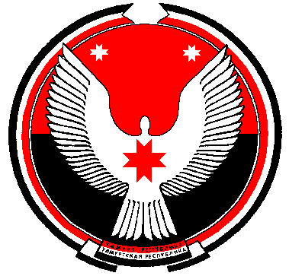

**Совет депутатов муниципального образования**

**«Муниципальный округ Алнашский район Удмуртской Республики»**

**РЕШЕНИЕ**

**О внесении изменений в решение Совета депутатов от 23 декабря 2020 года**

**№ 30/143«О бюджете муниципального образования «Алнашское»**

**на 2021 год и плановый период 2022 и 2023 годов»**

Принято Советом депутатов муниципального образования «Муниципальный округ Алнашский район Удмуртской Республики» 29 декабря 2021 года

В соответствии с Бюджетным кодексом Российской Федерации, руководствуясь Уставом муниципального образования «Муниципальный округ Алнашский район Удмуртской Республики» Совет депутатов муниципального образования «Муниципальный округ Алнашский район Удмуртской Республики» **РЕШИЛ:**

1. Внести в бюджет муниципального образования «Алнашское», утвержденный решение Совета депутатов муниципального образования «Алнашское» от 23 декабря 2020 года № 30/143 «О бюджете муниципального образования «Алнашское» на 2021 год и плановый период 2022 и 2023 годов» следующие изменения:

1. Подпункты 1, 2 пункта 1 статьи 1 изложить в следующей редакции:

«1) общий объем доходов бюджета муниципального образования «Алнашское» в сумме **42876057,05**руб., в том числе объем межбюджетных трансфертов, получаемых из бюджетов бюджетной системы Российской Федерации, в сумме **34902532,05** руб. согласно приложению 1 к настоящему решению;

2) общий объем расходов бюджета муниципального образования «Алнашское» в сумме **42876057,05** руб. согласно приложению 2 к настоящему решению;»

1. Приложения 1,7 изложить в новой редакции, согласно приложениям 1,2

к настоящему решению.

2. Опубликовать настоящее решение на странице муниципального образования

«Алнашское» в сети Интернет на официальном сайте муниципального образования «Алнашский район».

Председатель Совета депутатов муниципального

образования «Муниципальный округ Алнашский

район Удмуртской Республики» В.П. Майкова

Глава муниципального образования

«Муниципальный округ Алнашский район

Удмуртской Республики» А.В. Семенов

с. Алнаши

29.12.2021

№ 6/77